《泥江口镇国土空间规划（2021-2035年）》
公示稿

一、规划范围与期限

1、规划期限
本次规划期限为2021年－2035年，以2020年为规划基期年，规划目标年为2035年，近期年为2025年。

- 规划范围
本次规划范围为泥江口镇行政辖区全部国土空间，包括镇域全部、泥江口镇政府驻地两个层次。
镇域规划范围：总面积137.80平方公里，下辖15个行政村、1个社区；
泥江口镇政府驻地：总面积为2.58平方公里，其中城镇开发边界1.77平方公里，涉及九二五社区、灰矿农业工区及岩子潭村、横堤村、七里江村3个行政村。

规划范围图

二、发展定位与战略目标

1、发展定位
坚持生态绿色发展，以“国家级农业产业强镇、湖南省竹制品产业强镇、益阳市重点发展镇、赫山区西部地区工矿大镇”为主要定位的产业发展型乡镇。

2、发展目标
总体目标：以发展特色农产品规模种植与加工、矿产资源开发、乡村旅游为主的现代休闲、体验、生态小镇。
社会发展目标：建立起经济社会发展需要相适应的现代化教育机制和医疗水平，使教育、医疗水平领先益阳地区前列；加强基础设施、公共服务设施建设力度，落实“以人为本”发展目标；逐步建立完善的社会保障体系和社会服务体系。
经济发展目标：进一步优化泥江口镇一二三产产业结构，提高居民收入，增加可支配收入，合理利用闲置用地，优化产业布局结构，引进先进产业、企业，提高人均GDP。
文化发展目标：乡镇文化设施配置齐全、文化产业相对繁荣。城镇文化创造力、传播力、影响力持续提升，市民文化参与感、获得感、幸福感不断增强
生态发展目标：加强生态建设和环境保护，发展循环经济，提高资源利用效率，增强可持续发展能力，促进区域经济、社会、环境的协调发展，使泥江口镇成为人民生活富裕、生态环境良好、人居环境优美舒适、人与自然和谐相处、经济发展步入良性循环、社会文明进步的可持续发展城镇。

3、发展战略
生态本底保护战略：始终坚持“生态立镇”基本原则，落实国土空间规划确定的“三区三线”管控要求，加强山体生态保护，确保生态功能不退化。区域协调发展战略：积极融入益阳市重点发展镇，抢抓重大战略机遇，努力实现区域协同、融合发展。
绿色产业发展战略：改造提升传统产业，构建竹制品产业、生态农业、矿产资源、休闲文旅等四大主导产业。以生态农业为基础，以竹制品产业为龙头，带动发展休闲旅游，推进产业升级；打造泥江口益娄高速互通口，建设竹木专业物流园；着力培育发展新型业态，积极发展矿产资源，打造益阳市重点发展镇。城镇空间优化战略：加快完善城镇发展结构体系，优化产业职能、带动镇域城镇化水平不断提升；结合交通设施、居住空间和产业集聚，加快产业聚集和人口聚集，以辐射周边乡镇与村庄。

4、全域主要发展指标
根据泥江口镇实际情况，从镇域、镇政府驻地两个层级方面制定规划近远期规划指标。明确落实9规划指标，其中4个约束性指标，5个预期性指标。

- 基础评估分析

1、现状评估

（1）现状分析

泥江口镇自然资源禀赋丰富，公共服务与基础设施齐全，区位优势明显，对外交通便利，产业发展基础好，一产种类丰富，其中艾叶的一二三产融合发展已初见雏形，二产竹制品加工发展势头好。同时，泥江口镇产业结构相对单一，三产发展相对滞后，环境保护与耕地保护的压力较大。

（2）双评价
生态保护等级评价：泥江口镇生态保护中等重要及中等重要以上占主要部分。农业开发适宜性评价：泥江口镇农业开发较低度适宜区占主要部分。

2、风险评估
泥江口镇自然灾害主要为地质灾害，以滑坡为主，地质灾害点5处，中风险及以上切坡建房点859处，建房与重点项目选址均需避让。
- 国土空间格局

1、统筹优化国土空间功能分区
结合泥江口镇发展定位，坚持底线思维，统筹“山水林田湖草沙”等保护要素和文化、产业、交通等发展类要素布局，构建泥江口镇“一心两轴一平台、一廊多点两片区”的国土空间开发保护总体格局。
一心：以镇政府驻地公共服务中心为核心，集行政办公、商业贸易、餐饮购物、休闲娱乐、舒适居住、电子商务、工业仓储等复合功能于一体，联动周边村庄，形成城镇服务与产业发展核心。
两轴：以华常高速S71为南北向对外发展轴；以省道S321与国道G234为东西向镇域内外联动发展轴。
一平台：镇政府驻地工业产业发展平台。
一廊：以志溪河以及支流为核心的休闲生态防护廊道。通过“水-岸-底”系统构建生态环境，控制沿河两岸建设，科学合理设置亲水场所、游憩平台，整体打造具有文化、休闲、观赏等多功能于一体的生态景观廊道。
多点：以镇域内大型水库为饮水水源的保护点。
两片区：特色农业发展示范片区、天然山林生态保育片区。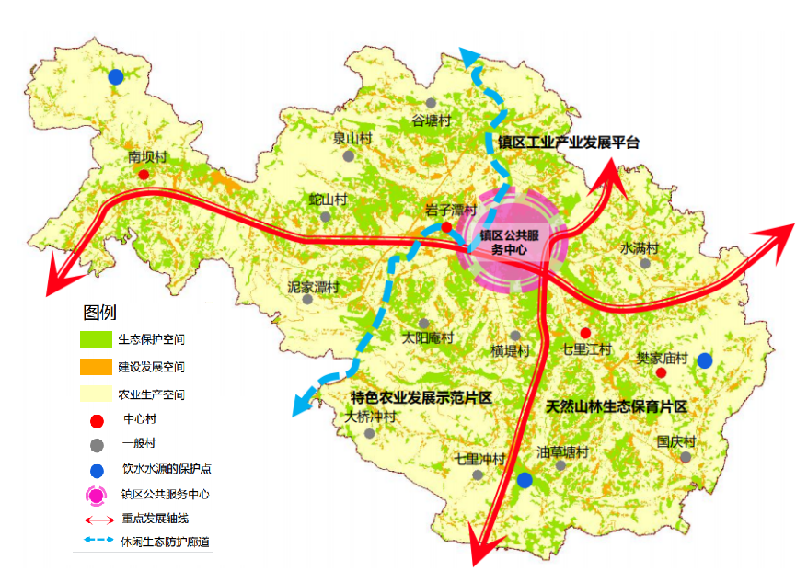
国土空间总体格局

2、划定“三线”指引国土空间优化
落实永久基本农田保护面积2063.84公顷（30957.66亩）。
泥江口镇不涉及生态保护红线。
落实城镇开发边界线面积225.31公顷。
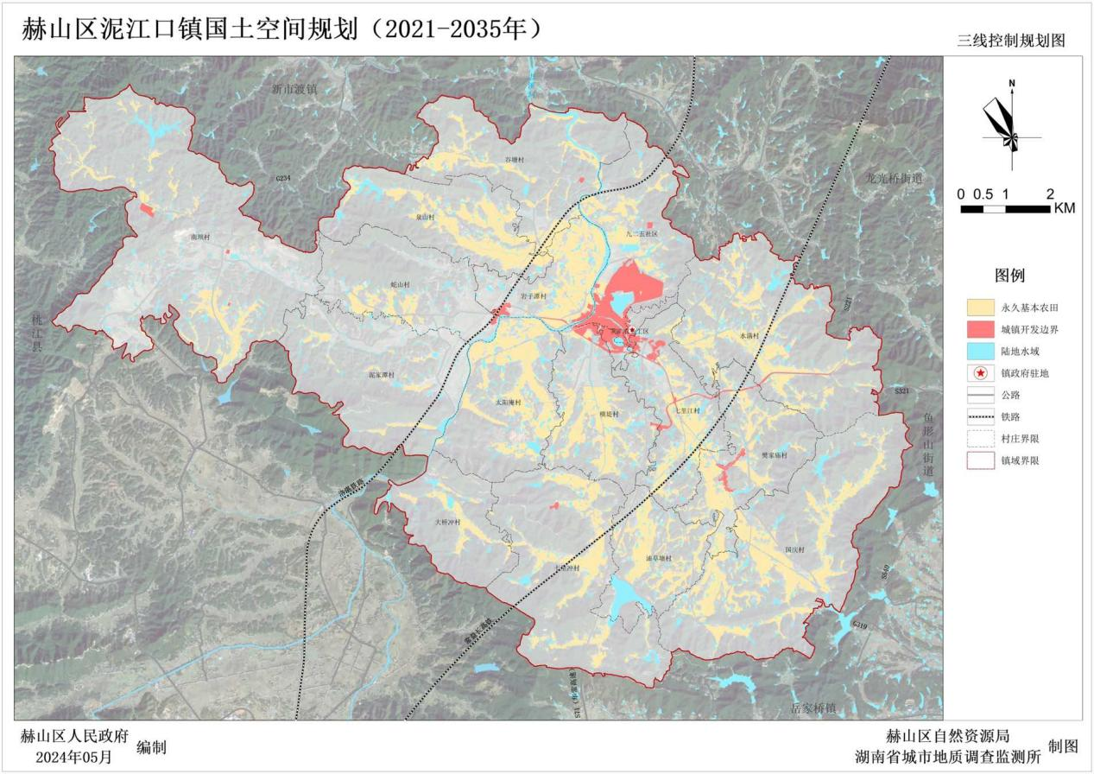

国土空间控制线规划图

- 国土空间保护

1、生态环境保护
落实生态公益林范围，面积3653.69公顷，落实河湖划界管控线范围，面积371.95公顷，落实饮用水源保护区，面积660.36公顷（含水域和陆域保护面积），落实益阳市山体水体保护区，面积2071.76公顷，落实《益阳市人民政府关于实施“三线一单”生态环境分区管控的意见》，泥江口镇属于重点管控单元，重点管控水、大气、土壤、自然资源等资源环境要素。

2、耕地资源保护
落实上位规划确定的永久基本农田保护面积的目标与任务，至2035年泥江口镇永久基本农田保护目标为2063.84公顷（约30957.66亩）；落实上位规划确定的耕地保护目标，规划至2035年，全镇耕地保护目标不低于2861.43公顷（约42921.38亩）。

3、历史文化资源保护
重点保护七里江狮子桥历史文保单位、跃进车站旧址历史文保单位、呇山桥历史文保单位、曾士峨故居历史文保单位、周家大院—人民公社食堂旧址5处历史文保单位，以建筑为中心，四向各延伸20米为保护范围，以保护范围之外，四向各延伸50米为建设控制地带，其余尚未核定为文物保护单位的古建筑、遗址等实施原址保护。

- 镇域空间规划

1、人口与城镇化发展

（1）城镇人口规模
至2025年，泥江口镇总人口59777万人；
至2035年，泥江口镇总人口57660万人；
- 镇域城镇水平
2025年常住人口城镇化水平39.64%；
2035年常住人口城镇化水平53.20%；

2、镇域用地规划
2035年，镇域城乡建设用地规模为1236.79公顷，建设用地总规模为1698.47公顷，镇域国土总面积达13780.42公顷，村庄建设用地总规模控制在1264.28公顷。

3、产业发展布局规划

（1）产业发展定位
壮大艾草、茶叶、桑葚、吊瓜子、玉米、牧草等特色养殖与山林种植，建立
现代生态农业，积极拓展农业旅游观光、田园度假、农事体验、科普教育功能；加速传统竹制品加工、农产品加工产业的转型升级，打造湖南省竹制品产业强镇；推动全域旅游发展，打造集红色教育、休闲采摘、农耕体验、民俗展示、亲子娱乐、文娱休闲为一体的休闲文旅小镇。

（2）产业空间布局结构
全镇规划形成“两轴、五区、多点”的产业空间布局。
两轴：依托穿境而过东西走向的S321，内联镇政府驻地、南坝村、蛇山村、岩子潭村、七里江村、樊家庙村、水满村，外接桃江县、鱼形山街道，形成经济发展主轴；依托穿境而过南北向的泥龙公路，内联镇政府驻地、九二五社区、太阳庵村、大桥冲村，外接桃江县、龙光桥街道，形成经济发展次轴。
五区：
城镇综合产业发展区——以中心镇政府驻地为核心，形成集展览、研发、加工于一体的竹产业园、艾叶制品加工、竹木制品专用物流、城镇生活服务的综合产业发展区；
山水田园休闲体验区——以镇域西部南坝村为核心，塘湾水库、旺泰茶园、警示教育基地等节点，构建乡村旅游综合体；特色农业种植体验区——以镇域中部横堤村、太阳庵村、岩子潭村等村为核心，形成桑葚、吊瓜等特色农产品采摘与体验区；生态农业种植示范区——以镇域东部樊家庙村、油草塘村、国庆村等村为核心，重点发展水稻规模种植，打造生态农业示范区；
山林经济发展区——以镇域北部谷塘村、泉山村；南部大桥冲村、七里冲村等村为核心，依托现有天然楠竹林，重点发展竹笋培育与采摘、竹制品加工的山林经济区。
多点：
镇域内的多个产业基地，如南坝村茶叶观赏基地、横堤村桑葚采摘基地、太阳庵村吊瓜体验基地、大桥冲村曾士峨红色旅游基地、砂石矿产资源开采基地等。
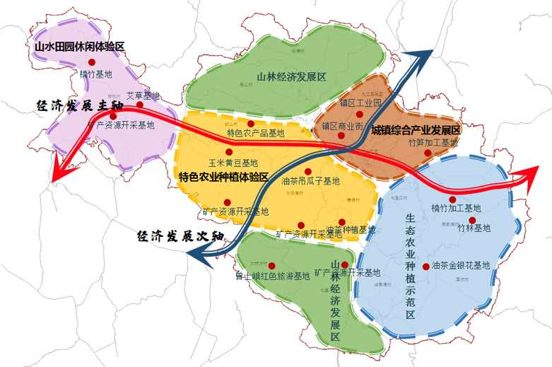

产业发展布局图

4、村镇体系规划
结合产业规模、人口变化趋势预测人口规模，合理安排人口流动及梯度转移。构建“1个中心镇政府驻地、4个中心村、11个一般村”的四级镇村体系，明确人口及建设规模。
（1）中心镇政府驻地：涉及九二五社区、灰矿农业工区及岩子潭村、横堤村、七里江村，是全镇政治、经济、文化、产业中心；
（2）中心村4个：南坝村、樊家庙村、七里江村、岩子潭村，是产业基础较好、区位交通优越、公共服务设施相对完善的村庄，可辐射带动周边村庄协同发展。
（3）一般村11个：太阳庵村、谷塘村、泉山村、蛇山村、泥家潭村、横堤村、大桥冲村、七里冲村、油草塘村、水满村、国庆村是辖区内生活聚集和生活服务中心。
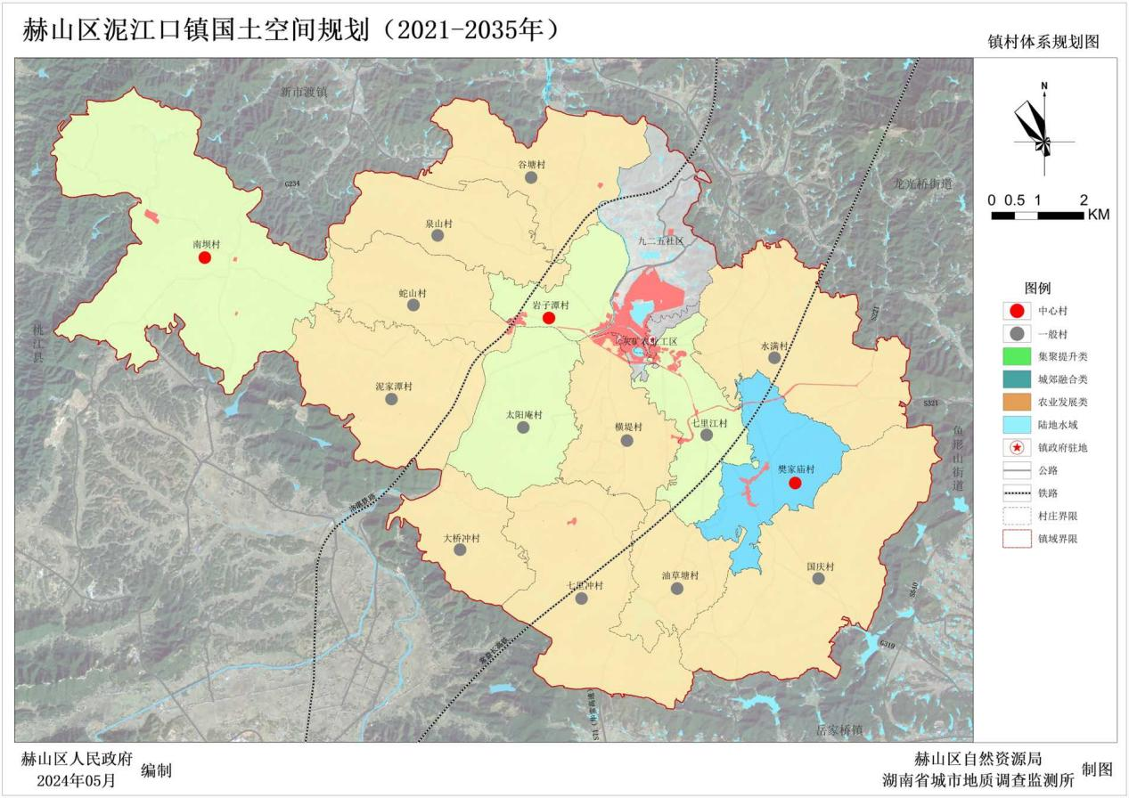
镇村体系规划图

5、综合交通规划
规划以“铁路-高速-国道-省道-县道”的交通路网，构建“一横五纵”骨架道路体系
“一横”：贯穿镇域东西向的省道S321为横向交通大动脉；
“五纵”：贯穿镇域南北向的洛湛铁路（泥江口站）、S71华常高速（泥江口互通）、G319、G234以及泥灰公路为纵向的主要对外交通。
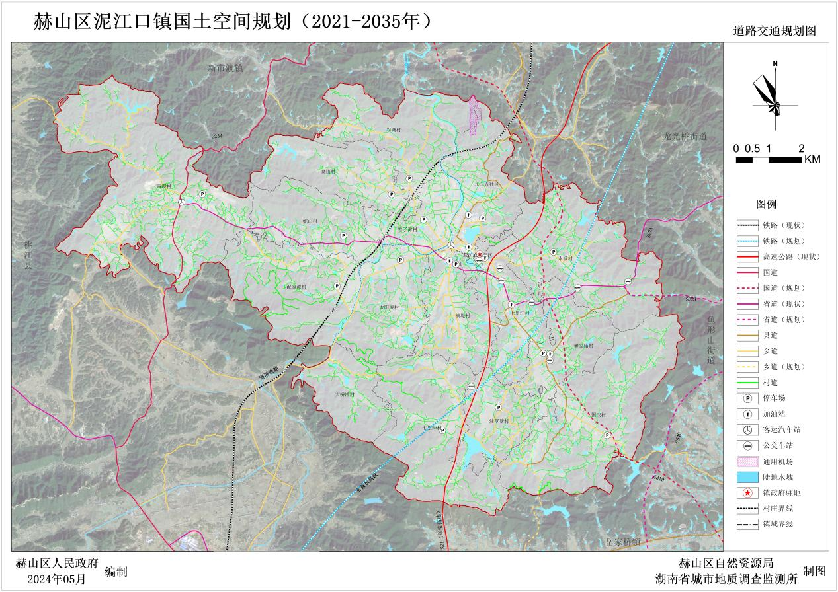
镇域道路交通规划图

6、镇域公共服务设施规划

（1）教育设施规划
引导基础教育资源合理布局，保障基础教育发展空间，完善义务教育经费保障机制，实现教育资源全覆盖、均等化发展。现状保留2所中学；现状保留9所小学，其中扩建南坝学校、泥江口镇工农学校、樊家庙学校；现状保留镇域内现有幼儿园，规划镇政府驻地新增1所镇中心幼儿园。

（2）文体科技设施规划
新建泥江口镇综合文化活动中心，规划保留16个文化活动广场（与村民服务中心合设），镇政府驻地新增2个公（游）园（位于竹产业园区内）。

（3）医疗保健设施规划
保障基层医疗卫生服务机构建设，建立城乡医疗协作体系，构建30分钟医疗服务圈。加强乡镇卫生院标准化建设、实施村卫生室规范化建设，全面优化基层医疗机构服务能力。规划保留樊家庙卫生院，镇政府驻地新增镇中心卫生院，原镇中心卫生院保留医院用地性质，规划发展康养产业。提质改造各村卫生室，加强村卫生室标准化、规范化建设，每个村卫生室至少应有1名乡村医生执业、每千人服务人口应当配备1名乡村卫生从业人员。

（4）社会保障设施规划
规划保留2个镇级敬老院，新增镇政府驻地中心敬老院（镇级）、规划新增南坝村养老院，完善配套功能和设施水平。加快农村公益性墓地等殡葬设施建设，完善2个镇级公墓配套建设，全面提升殡葬服务能力和水平。
- 镇域基础设施规划

给水工程规划：规划镇域内部以塘湾水库、七里村水库为主要给水水源，以地下水为补充，综合预测2035年泥江口镇最大需水量为10700.00m³/d，规划保留并提质改造9个自来水厂与供水工程，完善未覆盖地区管网铺设，保障各水厂供水水质。

排水工程规划：至2035年，生活污水集中收集率达90%以上，进水COD浓度达160mg/L以上，污水处理率达98%以上，污泥无害化处置率达100%。

电力工程规划：规划保留泥江口变电站，新增竹产业园区变电站（35KV专变、容量为20MVA），接入泥江口变电站（110KV）。各村配套相应变压器。

通信工程规划：至2035年，移动电话普及率100%、5G网络覆盖率100%、光纤入户率100%，基本快递进村入户全覆盖。

能源工程规划：规划远期镇政府驻地内发展燃气管道供气，各村庄规划以灌装液化气及太阳能等清洁能源为主。

环卫工程规划：规划新增泥江口垃圾压缩转运站一处，各村设置生活垃圾收集点和再生资源回收点，保留和改造镇域内公共厕所。

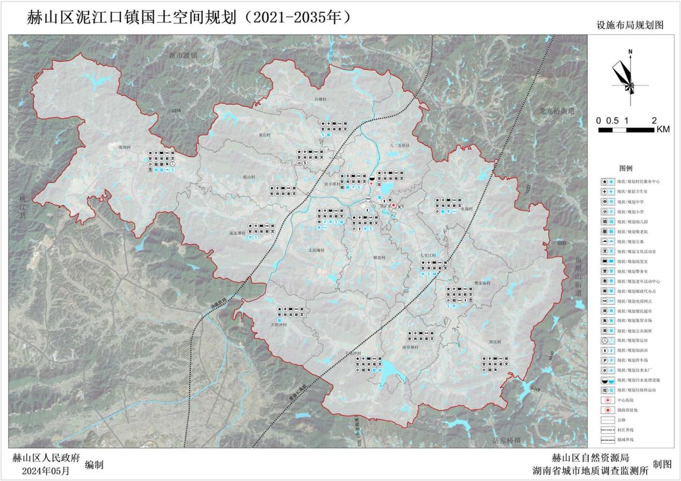
设施布局规划图

- 国土综合整治
对整个泥江口镇域整体开展国土空间全域综合整治，持续推进农用地整治，大力开展建设用地整治，实施生态保护修复。
- 农用地整治

（1）高标准农田建设
衔接高标准农田建设规划，泥江口镇未进行高标准农田建设的耕地面积约为1539.61公顷。结合区域农田水利设施建设、土地污染以及永久基本农田分布情况，优先考虑已划入永久基本农田、集中连片且未受污染的耕地进行高标准农田建设，面积合计约1039.29公顷。

（2）宜耕后备资源开发
衔接《益阳市赫山区耕地保护国土空间专项规划（2021-2035）》，为顺应发展现代农业和适度规模经营需要，结合省厅下达图斑，泥江口镇耕地后备资源面积约为83.35公顷，主要分布在泥家潭村、南坝村、岩子潭村、横堤村。

（3）旱改水
衔接《益阳市赫山区耕地保护国土空间专项规划（2021-2035）》，泥江口镇拟规划旱改水工程面积约2.39公顷，主要分布在镇域内各村。

2、建设用地整治
规划至2035年城乡建设用地总量1236.79公顷，占土地面积的8.97%，预计减少157.9公顷。
- 国土空间生态修复
对接《益阳市国土空间总体规划（2021-2035）》国土综合整治修复，泥江口镇位于西南部资水中下游水土流失与石漠化治理生态修复区，其中，南坝村、蛇山村、泉山村、谷塘村、岩子潭村、九二五社区、中心镇政府驻地等地区部分位于生态保护修复重点区。
西南部资水中下游水土流失与石漠化治理生态修复区主要功能是以提升生态安全屏障功能为导向，构建生态廊道和天然林、公益林保护网络，落实植树造林和封山育林的基础保障措施，显著提升生态系统服务。
修复原则：自然恢复为主、人工修复为辅。
保护恢复措施：人工造林、封山育林。
根据泥江口镇发展实际，生态保护修复重点区的主要工程为历史遗留废弃矿山生态保护修复和土壤重金属污染治理。

- 乡镇政府驻地规划

1、规划范围与规模
泥江口镇镇政府驻地面积为2.58平方公里，其中落实城镇开发边界1.77平方公里。镇政府驻地边界西至岩子潭村组，南至横堤村村组，东至水满村、七里江村村组，北至九二五社区。

2、用地结构
综合考虑建设现状、经济社会发展、资源禀赋、类型特征，明确用地结构调整方向，合理确定主要用地类型的比例结构。泥江口镇居住用地占乡镇政府驻地集中建设区的比例为19.58%，公共管理与公共服务用地占乡镇政府驻地集中建设区的比例为5.04%，商业服务业用地占乡镇政府驻地集中建设区的比例5.21%，工矿用地占乡镇政府驻地集中建设区的比例为21.01%，仓储用地占乡镇政府驻地集中建设区的比例为1.30%，道路与交通运输用地占乡镇政府驻地集中建设区的比例为11.38%，公用设施用地占乡镇政府驻地集中建设区的比例为0.51%，绿地与开敞空间用地占乡镇政府驻地集中建设区的比例为7.86%。

3、镇政府驻地人口规模预测
预测2035年镇政府驻地人口约22000人。

4、功能结构
规划镇政府驻地空间功能结构为：“一心、两轴、五区”
一心：综合服务中心——以镇政府为中心，提供镇政府驻地、镇域生产生活配套服务。
两轴：南北向产业发展轴——士峨大道；东西向公共服务轴——志溪大道与龙泥线。
五区：生产集聚区——竹产业集聚区；宜居休闲区——宜居生活环境；综合服务区——完善生活配套；示范展示区——形象展示窗口；战略预留区——留白应对发展。
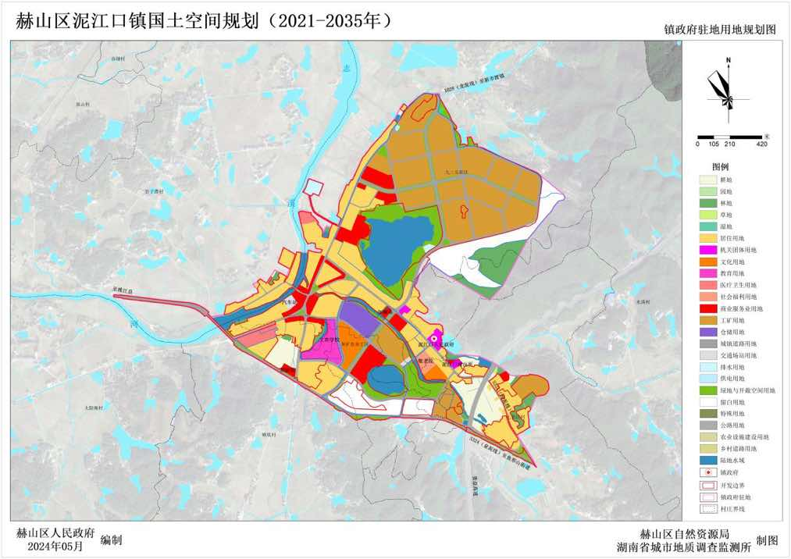

镇政府驻地用地规划图

5、道路交通规划

（1）道路系统布局
规划交通运输用地29.40公顷，其中城镇道路用地面积27.99公顷，交通场站用地0.97公顷，其中主要道路有龙泥线、泉泥线、金竹路、士峨大道、志溪大道、竹园路、兴园路、工农路、泥横路、天目路、修竹路、银舞路等，主要交通场站有停车场。

（2）道路系统规划

①规划形成“三横两纵”的主次干路系统
等级分为主干路、次干路和支路三级。
主次干路格局
“三横”：金竹路、志溪大道和泉泥线；
“两纵”：龙泥线和士峨大道。
②龙泥线、泉泥线为镇政府驻地主要对外公路，道路红线分别为12米和16米。
③城镇道路网结构为主干路、次干路、支路三级，主干路控制红线宽度
16-24m，次干路控制红线宽度10-14m，支路控制红线宽度7-10m。原则上主干路和次干路不得随意取消或变动，支路允许结合片区项目实际情况在报经城市规划行政主管部门批准后可作适当调整或取消。

（3）道路交叉口
交叉口相交道路通行的优先次序是主干路、次干路、支路。因镇政府驻地规模不大，交通流量不大，镇政府驻地内道路交叉口一律采用平面交叉，在交叉口处的道路红线和路缘石转弯半径应满足行车视距三角形的要求。镇政府驻地主次干路平面交叉口采用信号灯管理和渠化交通管理两种方式。

（4）停车场
规划竹产业园区内新增2处社会停车场，保留镇政府驻地内原有停车场。结合党政机关、文体广场、次干路等公共场所或闲置地设置，配建机动车车位及自行车位按《城市道路交通设计规范GB50220－95》和公安部、建设部《停车场规划设计规则》（试行）计算，在下层次的控制性详细规划中做出明确规定，在土地出让过程中应对地块配建停车车位作出明确要求。

（5）公共加油加气站与充电桩
保留镇政府驻地内原有4处停车场，规划新增2处停车场，结合镇政府停车场，配套设置充电桩。

（6）城市慢行系统
规划将人行道、商业步行街、城镇滨河步行道以及居住区的步行系统、广场等紧密结合，构成完整的步行交通系统。
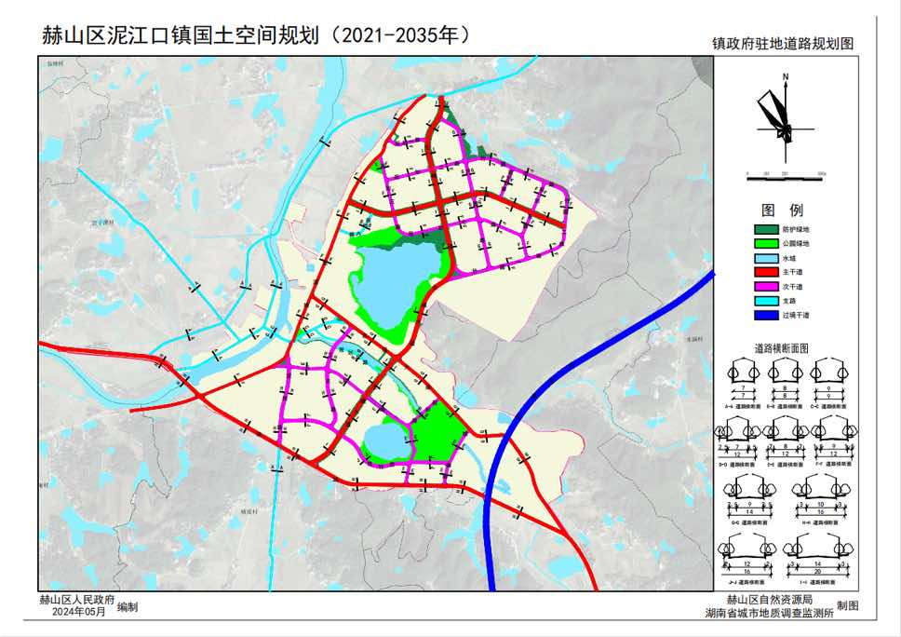

镇政府驻地道路规划图

6、公共服务与基础设施规划
以区域覆盖为原则，构建高品质设施、完善的公共服务体系，提升镇政府驻地服务功能。规划布局和设计应考虑发展需要；设置应方便居民，满足服务半径的要求；利于发挥设施效益，方便经营管理、使用和减少干扰；配件水平必须与居住人口规模相对应。公共服务设施按《社区生活圈规划技术指南》（TD/T 1062-2021）的要求配置，包括教育、医疗卫生、文化体育、商业服务、金融邮电、社区服务、市政公用、行政管理及其他八类。规划教育设施用地面积3.70公顷；规划医疗卫生设施用地面积2.83公顷；规划文化体育设施用地面积3.90公顷；规划商业服务设施用地面积13.45公顷；规划市政公用设施用地面积1.32公顷；规划行政管理设施用地面积1.38公顷。
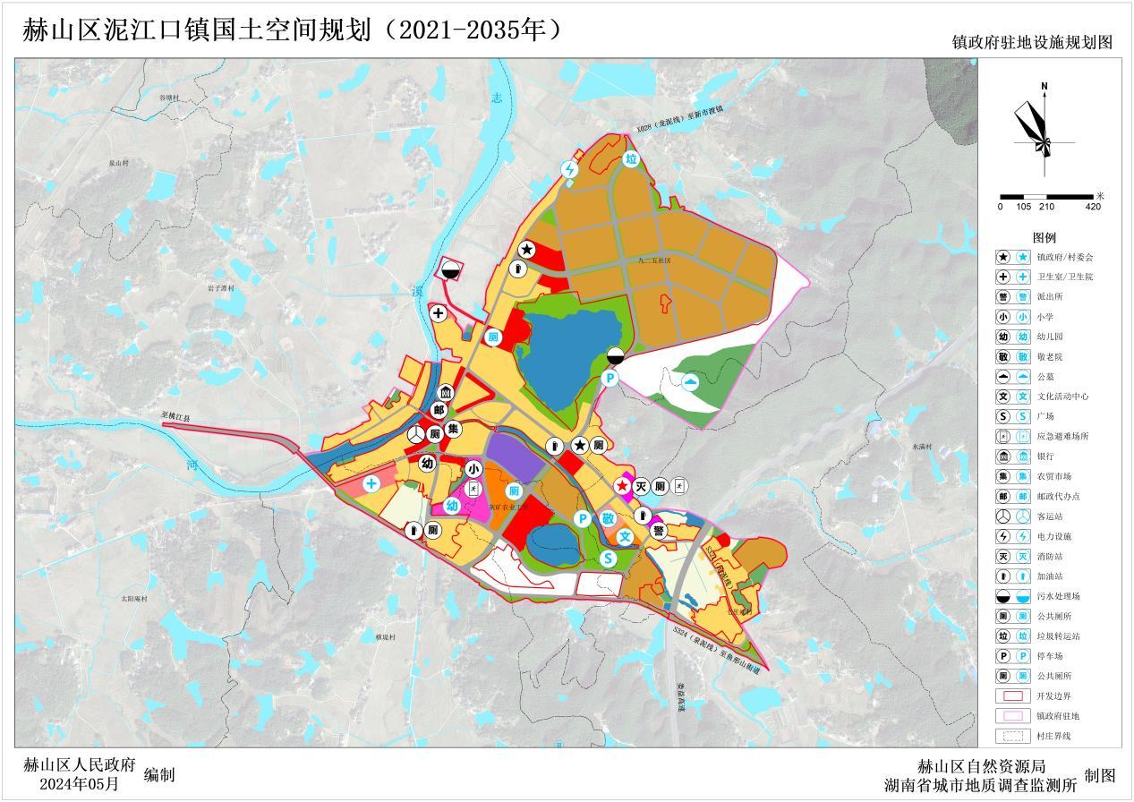
镇政府驻地设施规划
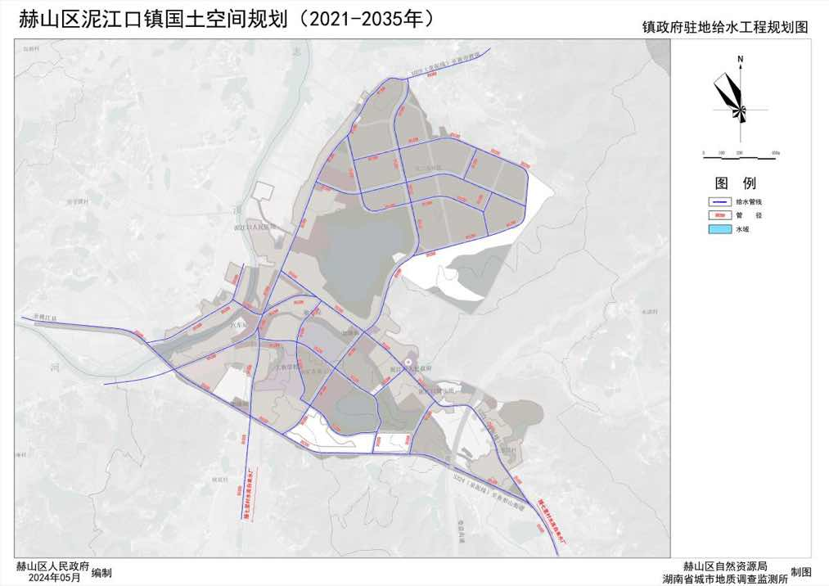
给水工程规划图
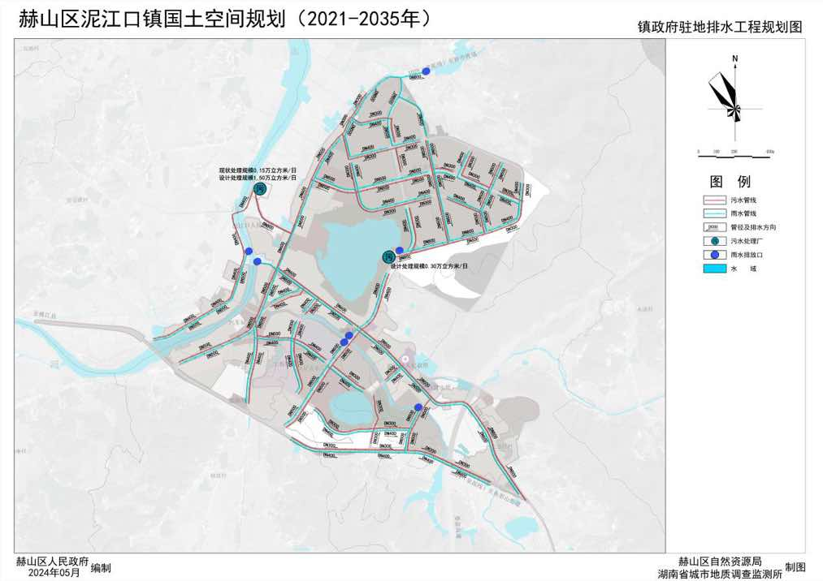
排水工程规划图
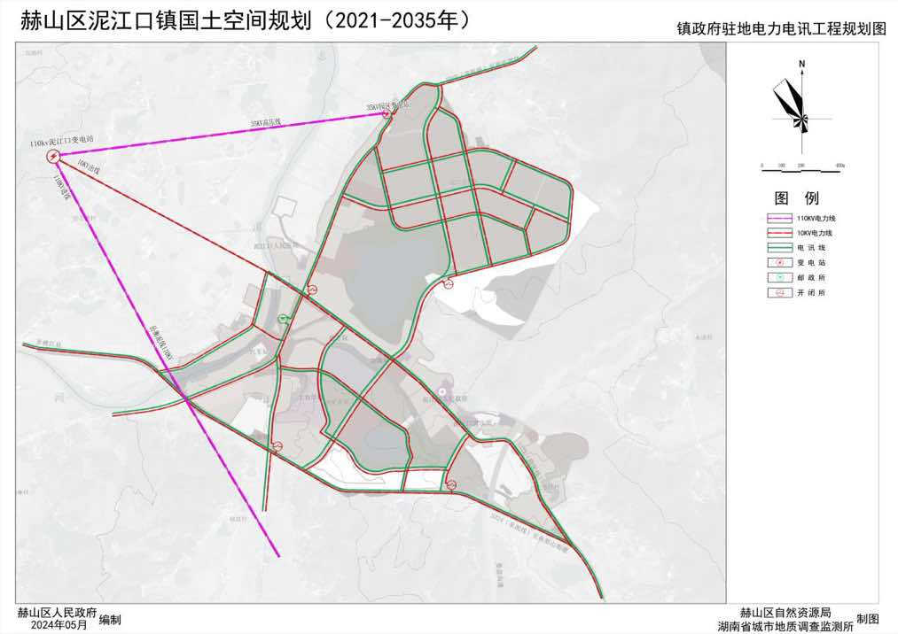
电力通讯工程规划图

7、历史文化资源保护
泥江口镇镇政府驻地的历史文化资源保护单位有四处，其中七里江狮子桥以建筑为中心，四向各延伸20米为保护范围，以保护范围之外，四向各延伸50米为建设控制地带，其余尚未核定为文物保护单位的古建筑、遗址等实施原址保护。

8、“五线”管制规划

（1）“红线”控制
道路“红线”控制范围内经批准可以按规划建设绿化、市政公用地上、地下杆（管）线、交通管制设施，道路环卫设施；限制建设城市雕塑、霓虹灯、广告牌位；不得建设与市政公用设施无关的杆（管）线和非城市公用的配电设施、通信设施、环卫设施、交通管制设施等。
严禁在道路“红线”控制范围内进行挖沙取土等改变地形地貌的活动。临街单位增设或改变出入口位置必须符合镇规划并经城乡规划行政主管部门和市政管理部门批准同意。道路红线控制范围内已有建筑由泥江口镇人民政府有计划地参照《城市房屋拆迁管理条例》组织拆迁，暂时未动迁的只能维持现状或进行不改变建筑物结构、不增加面积的简单维修。

（2）“绿线”控制
“绿线”为镇政府驻地公园绿地、防护绿地等范围界线。

（3）“黄线”控制
“黄线”包括:①污水处理厂用地控制范围；②邮政支局用地控制范围；③电信支局用地控制范围；④消防站用地控制范围；⑤环卫用地控制范围；⑥广场用地控制范围；⑦停车场用地控制范围；⑧高压线走廊用地控制范围。

（4）“蓝线”控制
规划范围内“蓝线”的保护主要是指志溪河、泥江河、塘湾河的河道保护。

（5）“紫线”控制
“紫线”为七里江狮子桥的保护区范围界线。
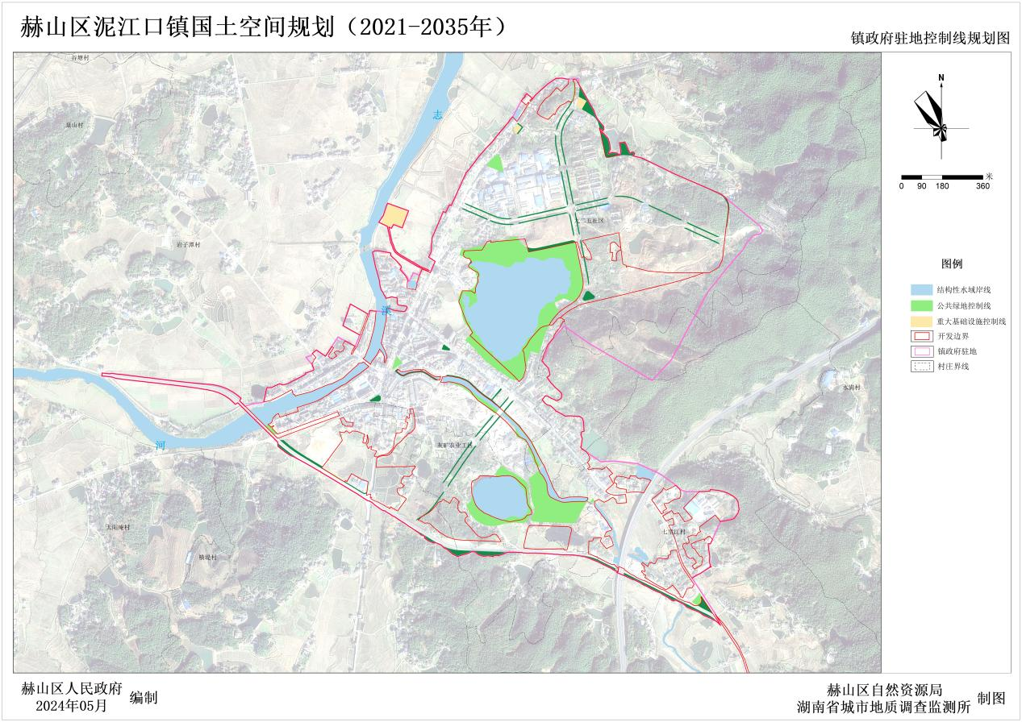

镇政府驻地控制线规划图

9、土地使用强度与控制性指标

（1）土地使用强度
乡镇政府驻地集中建设区用地开发强度按三级控制，实行差异化的土地开发强度管制。
土地使用强度Ⅰ区——高强度开发地区，主要包括泥江口镇公共服务中心的核心区、城镇重要节点，属于小高层建筑发展区。整体容积率1.2≤f≤2.4，整体建筑密度控制在25-30%之间。
土地使用强度Ⅱ区——中强度开发地区，主要包括城镇公共服务中心的外围地区和新建居住区等地区，属于多层建筑发展区。整体容积率1.0≤f≤1.2，整体建筑密度控制在30-35%之间。
土地使用强度Ⅲ区——低强度开发地区，主要包括静脉产业园、中心镇政府驻地内的小学、中心幼儿园，以及镇政府驻地边缘地区，以多层建筑为主，部分低层建筑。整体容积率0.8≤f≤1.2，整体建筑密度控制在25-40%之间。

（2）控制性指标

①用地性质与面积
各类用地性质原则上不宜互换。应严格控制公共设施用地（特别是非营利性公共设施用地）、道路广场用地、市政公用设施用地、对外交通用地和绿地，不得任意改变其用途。

②容积率
规划容积率为开发上限指标，本规划对容积率作如下规定：
一类居住用地≤1.2；二类居住用地≤2.4；公共设施用地≤3.8；商业用地≤3.0；工业用地≥0.8。

③建筑限高
建筑限高为开发上限控制指标，本规划对建筑限高作如下规定：一类居住用地≤24m；二类居住用地≤38m；公共设施用地≤100m；商业用地≤100m；工业用地≤24m。

④建筑密度
一类居住用地≤30%；二类居住用地≤30%；公共设施用地≤45%；商业用地≤45%；工业用地≥35%。

⑤绿地率
规划绿地率为地块开发需满足的下限控制指标。本规划对绿地率作如下规定：一类居住用地≥35%；二类居住用地≥30%；公共设施用地≥25%；商业用地≥25%；工业用地≤20%。

- 综合防灾规划

1、防洪排涝规划
防洪：志溪河按20年一遇防洪标准设防。
排涝：镇政府驻地按照10年一遇，1日暴雨1日排干。改造电排、机埠，以提高排涝能力，改造低洼地，保护蓄洪塘。
贯彻“全面规划、综合治理、防治结合、以防为主”的防洪减灾方针，协调防洪工程规划建设与流域规划，加强防洪减灾设施的建设，保证城镇防洪安全。综合治理河流水系，通过生物措施与建堤护岸、疏浚河道、干渠，扩宽瓶颈河段等多种工程手段，提高泄洪能力，全面提升泥江口镇抵御洪灾的能力；建设完善的排水系统，按照排涝标准配套建设排渍泵站，形成自排、电排、调蓄相结合的排涝系统，最大限度地防止洪涝灾害的发生；对志溪河、主要干渠和雨水行泄通道进行严格保护与综合整治，确保行洪断面满足防洪排涝要求。

2、防震工程规划
泥江口镇规划抗震立足于6度的基本烈度，坚持“预防为主，防救结合”的方针，其中镇政府驻地城市生命线工程和重点建筑应按7度设防。
以泥江口镇人民政府为核心，建立全镇防震减灾指挥中心，加强对建设工程抗震设防的管理。
镇政府驻地建筑物按照地震基本烈度Ⅶ度进行抗震设计。镇政府驻地内人均疏散场地面积不小于1.5平方米，每一疏散场地面积不小于2000平方米，疏散场地距离不大于500米，紧急避震疏散场所、固定避震疏散场所可以结合广场、小学、镇政府、医院等建设；各村集中建设用地时避开采空区、滑坡、崩塌、泥石流和落石地带，可利用学校操场、文体活动广场、避难广场。抗震以G234、S321、泥灰公路为对外疏散通道应急与疏散主通道，以乡道为对外应急与疏散次通道，依托主要村道建设内部应急通道。

3、镇政府驻地人防规划
遵循“长期准备、重点建设、平战结合”的方针，实现人防工程与城市建设有机结合的人民防空体系。规划至2035年，防空警报实际覆盖率为100%。
结合战时疏散和平时抗震防灾和消防的要求，合理布置广场、绿地；易燃、易爆和有毒物品的生产和储存选址应远离居民集中区。
结合城镇道路、抗震和人防规划的要求，设立疏散通道。

4、地质灾害规划
泥江口镇地质灾害点5处，中风险及以上切坡建房点859处，村民建房、重点项目选址须避让。
地质灾害防治方法以预防为主、避让与治理相结合；对村民加大宣传教育的力度，通过各种形式的宣传媒介，普及地质灾害基础知识，调动广大群众防治地质灾害的积极性，不断提升全民防灾减灾的意识；严禁破坏地质环境、造成地质灾害的行为，防止水土流失；对建设工程进行地质灾害危险性评估，并将评估结果作为可行性研究报告的组成部分；自然因素造成的地质灾害，由各级政府总负责；人为因素诱发的地质灾害，要坚持“谁诱发、谁治理，谁受益、谁治理”的原则。

- 乡镇风貌设计

1、整体风貌要求与定位
总体要求：体现湖湘地区城镇的山水田园景观，尊重自然，将村庄与山水林田湖草作为整体进行格局保护与乡村风貌塑造，加强村庄与自然山水的融合，不得随意破坏现有地形地貌、河湖水系及农田林地，让村民“望得见山、看得见水、记得住乡愁”。
整体风貌特色定位：依托泥江口镇自然本底资源，结合泥江口镇的发展定位，将泥江口镇风貌定位为：“山水田园泥江口，生态宜居如诗画”。
- 镇政府驻地设计指引
对集中建设区居住建筑、公共建筑、商业建筑与工业建筑的建筑风格、高度、体量、色彩、材料等提出指引，对标志性地段如广场、主要出入口、公园绿地、重要景观节点等提出设计指引。
- 乡村设计指引
对农房建筑、公共建筑、生产建筑与农业设施的建筑风格、高度、体量、色彩、材料等提出指引，对乡村景观风貌提出指引。

附表一：

乡镇国土空间规划指标一览表
层级 | 指标 |  | 2020年（基期年） | 2025年（近期目标年） | 2035年（目标年） | 指标  属性
镇域 | 耕地保护目标（亩） |  | 42921.38 | 42921.38 | 42921.38 | 约束性
镇域 | 永久基本农田保护面积（亩） |  | 30957.66 | 30957.66 | 30957.66 | 约束性
镇域 | 生态保护红线面积（公顷） |  | 0.00 | 0.00 | 0.00 | 约束性
镇域 | 城镇开发边界规模（公顷） |  | 225.31 | 225.31 | 225.31 | 约束性
镇域 | 永久基本农田储备区规模（公顷） |  | 12.97 | 12.97 | 12.97 | 预期性
镇域 | 村庄建设用地（公顷） |  | 1264.28 | 1264.28 | 1264.28 | 预期性
镇域 | 其中 | 村庄建设用地留白指标（公顷） | 0.00 | 16.81 | 16.81 | 预期性
镇域 | 人均城镇建设用地面积（平方米） |  | 245.87 | - | 150.20 | 预期性
镇政府驻地 | 公园绿地、广场步行5分钟覆盖率（%） |  | - | 80 | 90 | 预期性
镇政府驻地 | 道路网密度（千米/平方千米） |  | - | - | 8.61 | 预期性

附表二：

2035年乡镇国土空间规划指标分解表
单位：公顷
序号 | 行政区域 | 城镇开发边界规模（公顷） | 耕地保护目标（亩） | 永久基本农田保护面积（亩） | 生态保护红线（公顷） | 村庄建设用地（公顷）
1 | 水满村 | 4.34 | 3060.95 | 2734.53 | 0.00 | 109.66
2 | 国庆村 | 0.10 | 4622.70 | 4132.58 | 0.00 | 133.02
3 | 大桥冲村 | 0.00 | 658.85 | 609.19 | 0.00 | 37.33
4 | 泥家潭村 | 0.06 | 2612.43 | 493.26 | 0.00 | 85.84
5 | 樊家庙村 | 13.13 | 2279.10 | 1841.91 | 0.00 | 51.11
6 | 谷塘村 | 1.02 | 1912.35 | 1658.98 | 0.00 | 65.95
7 | 南坝村 | 6.16 | 4785.27 | 1622.04 | 0.00 | 173.11
8 | 横堤村 | 16.26 | 2947.19 | 2131.64 | 0.00 | 73.53
9 | 岩子潭村 | 13.92 | 3147.32 | 2546.90 | 0.00 | 54.16
10 | 太阳庵村 | 0.06 | 3246.02 | 3094.61 | 0.00 | 83.39
11 | 油草塘村 | 0.00 | 1907.70 | 1782.01 | 0.00 | 60.11
12 | 九二五社区 | 116.52 | 1923.68 | 1223.92 | 0.00 | 45.26
13 | 七里江村 | 24.72 | 2366.88 | 1695.48 | 0.00 | 58.74
14 | 七里冲村 | 1.93 | 2468.70 | 2239.16 | 0.00 | 93.30
15 | 蛇山村 | 2.77 | 2299.59 | 634.51 | 0.00 | 63.67
16 | 泉山村 | 0.00 | 2582.43 | 2516.95 | 0.00 | 74.44
17 | 灰矿农业工区 | 24.32 | 100.21 | 0.00 | 0.00 | 1.67
 | 合计 | 225.31 | 42921.38 | 30957.66 | 0.00 | 1264.28

附表三：

乡镇国土空间功能结构调整表
单位：公顷、%
地类 |  |  |  | 2020年（基期年） |  | 2035年（目标年） |  | 规划期间面积增减
 |  |  |  | 面积 | 占比 | 面积 | 占比 | 规划期间面积增减
国土总面积 | 农用地 | 农用地合计 |  | 11056.91 | 80.24% | 10960.37 | 79.54% | -96.54
国土总面积 | 农用地 | 耕地 |  | 2869.06 | 20.82% | 2843.40 | 20.63% | -25.66
国土总面积 | 农用地 | 园地 |  | 162.07 | 1.18% | 149.36 | 1.08% | -12.71
国土总面积 | 农用地 | 林地 |  | 8013.36 | 58.15% | 7955.89 | 57.73% | -57.47
国土总面积 | 农用地 | 草地 |  | 12.42 | 0.09% | 11.72 | 0.09% | -0.70
国土总面积 | 建设用地 | 建设用地合计 |  | 1628.01 | 11.81% | 1698.47 | 12.33% | 70.46
国土总面积 | 建设用地 | 城乡建设用地 | 城镇 | 110.64 | 0.80% | 225.31 | 1.64% | 114.67
国土总面积 | 建设用地 | 城乡建设用地 | 村庄 | 1284.05 | 9.32% | 1011.48 | 7.34% | -272.57
国土总面积 | 建设用地 | 城乡建设用地 | 合计 | 1394.69 | 10.12% | 1236.79 | 8.97% | -157.90
国土总面积 | 建设用地 | 区域基础设施用地 |  | 190.89 | 1.39% | 369.87 | 2.68% | 178.98
国土总面积 | 建设用地 | 其他建设用地 |  | 42.43 | 0.31% | 91.82 | 0.67% | 49.39
国土总面积 | 农业设施建设用地 |  |  | 184.98 | 1.34% | 231.38 | 1.68% | 46.40
国土总面积 | 自然保护用地 | 自然保护用地合计 |  | 720.98 | 5.23% | 701.86 | 5.09% | -19.12
国土总面积 | 自然保护用地 | 湿地 |  | 11.07 | 0.08% | 10.92 | 0.08% | -0.15
国土总面积 | 自然保护用地 | 陆地水域 |  | 709.91 | 5.15% | 690.94 | 5.01% | -18.97
国土总面积 | 其他 | 其他土地 |  | 189.54 | 1.38% | 188.34 | 1.37% | -1.20
国土总面积 | 合计 |  |  | 13780.42 | 100.00% | 13780.42 | 100.00% | 0.00

附表四：

镇政府驻地建设用地结构调整表
单位：公顷、%
一级地类 |  | 二级地类 | 2020年（基期年） |  | 2035年（目标年） |  | 规划期间面积增减
 |  | 二级地类 | 面积 | 占比 | 面积 | 占比 | 规划期间面积增减
城镇建设用地 | 居住用地 | 城镇住宅用地 | 54.86 | 0.21 | 50.58 | 0.20 | -4.28
城镇建设用地 | 公共管理与公共服务用地 | 机关团体用地 | 1.77 | 0.01 | 1.38 | 0.01 | -0.39
城镇建设用地 | 公共管理与公共服务用地 | 文化用地 | 0.00 | 0.00 | 3.90 | 0.02 | 3.9
城镇建设用地 | 公共管理与公共服务用地 | 教育用地 | 0.68 | 0.00 | 3.60 | 0.01 | 2.92
城镇建设用地 | 公共管理与公共服务用地 | 医疗卫生用地 | 0.69 | 0.00 | 2.65 | 0.01 | 1.96
城镇建设用地 | 公共管理与公共服务用地 | 社会福利用地 | 0.00 | 0.00 | 1.20 | 0.00 | 1.2
城镇建设用地 | 商业服务业用地 | 商业用地 | 3.05 | 0.01 | 13.26 | 0.05 | 10.21
城镇建设用地 | 工矿用地 | 工业用地 | 18.22 | 0.07 | 51.95 | 0.20 | 33.73
城镇建设用地 | 工矿用地 | 采矿用地 | 2.02 | 0.01 | 0.00 | 0.00 | -2.02
城镇建设用地 | 仓储用地 | 物流仓储用地 | 0.13 | 0.00 | 3.37 | 0.01 | 3.24
城镇建设用地 | 交通运输用地 | 城镇道路用地 | 5.86 | 0.02 | 27.99 | 0.11 | 22.13
城镇建设用地 | 交通运输用地 | 交通场站用地 | 0.55 | 0.00 | 0.97 | 0.00 | 0.42
城镇建设用地 | 公用设施用地 | 排水用地 | 0.00 | 0.00 | 0.84 | 0.00 | 0.84
城镇建设用地 | 公用设施用地 | 供电用地 | 0.00 | 0.00 | 0.08 | 0.00 | 0.08
城镇建设用地 | 公用设施用地 | 环卫用地 | 0.00 | 0.00 | 0.14 | 0.00 | 0.14
城镇建设用地 | 绿地与开敞空间用地 | 公园绿地 | 0.00 | 0.00 | 7.03 | 0.03 | 7.03
城镇建设用地 | 绿地与开敞空间用地 | 防护绿地 | 0.00 | 0.00 | 5.60 | 0.02 | 5.6
城镇建设用地 | 留白用地 |  | 0.00 | 0.00 | 3.22 | 0.01 | 3.22
村庄建设用地 | 居住用地 | 农村宅基地 | 11.58 | 0.04 | 3.67 | 0.01 | -7.91
村庄建设用地 | 公共管理与公共服务用地 | 教育用地 | 0.00 | 0.00 | 0.10 | 0.00 | 0.1
村庄建设用地 | 公共管理与公共服务用地 | 医疗卫生用地 | 0.00 | 0.00 | 0.18 | 0.00 | 0.18
村庄建设用地 | 商业服务业用地 | 商业用地 | 0.50 | 0.00 | 0.19 | 0.00 | -0.31
村庄建设用地 | 工矿用地 | 工业用地 | 0.00 | 0.00 | 2.32 | 0.01 | 2.32
村庄建设用地 | 交通运输用地 | 乡村道路用地 | 0.00 | 0.00 | 0.32 | 0.00 | 0.32
村庄建设用地 | 交通运输用地 | 交通场站用地 | 0.00 | 0.00 | 0.12 | 0.00 | 0.12
村庄建设用地 | 公用设施用地 | 排水用地 | 1.00 | 0.00 | 0.26 | 0.00 | -0.74
村庄建设用地 | 绿地与开敞空间用地 | 公园绿地 | 0.00 | 0.00 | 5.18 | 0.02 | 5.18
村庄建设用地 | 绿地与开敞空间用地 | 防护绿地 | 0.00 | 0.00 | 2.50 | 0.01 | 2.5
村庄建设用地 | 留白用地 |  | 0.00 | 0.00 | 16.81 | 0.07 | 16.81
区域基础设施用地 |  |  | 10.93 | 0.04 | 4.47 | 0.02 | -6.46
其他建设用地 |  |  | 4.30 | 0.02 | 0.00 | 0.00 | -4.3

附表五：

乡镇重点建设项目安排表
单位：公顷
序号 | 项目类型 | 项目名称 | 建设性质 | 建设年限 | 用地规模 | 所在行政区 | 备注
1 | 交通 | G234（泥江口至桃江石洞公路） | 扩建 | 2021-2035年 | 12.56 | 南坝村
2 | 交通 | G319（宁乡菁华铺至益阳公路） | 新建 | 2021-2035年 | 52.68 | 水满村、樊家庙村、国庆村
3 | 交通 | S321（沧水铺至泥江口公路） | 扩建 | 2021-2035年 | 35.43 | 横堤村、七里江村、樊家庙村、水满村
4 | 交通 | S321（泥江口至桃江县牛田公路） | 扩建 | 2021-2035年 | 23.44 | 南坝村、蛇山村、岩子潭村
5 | 交通 | 长益常高铁 | 新建 | 2021-2035年 | 40.22 | 七里冲村、油草塘村、七里江村、樊家庙村、水满村
6 | 交通 | 高岭村至楠木机场道路 | 新建 | 2021-2035年 | 2.39 | 九五二社区
7 | 交通 | 泥江口镇至堤卡子公路 | 新建 | 2021-2035年 | 15.41 | 七里江村、樊家庙村、油草塘村、国庆村
8 | 交通 | 泥江口至樊家庙公路 | 扩建 | 2021-2035年 | 11.52 | 七里江村、樊家庙村、国庆村
9 | 交通 | 石笋至新市渡公路 | 新建 | 2021-2035年 | 9 | 岩子潭村、九五二社区
10 | 交通 | 赫山通用机场 | 新建 | 2021-2035年 | 25.78 | 谷塘村、九五二社区
11 | 交通 | 高新区至楠木村机场公路 | 新建 | 2021-2035年 | 2.71 | 九五二社区
12 | 交通 | 农村道路 | 扩建 | 2021-2035年 | 0.12 | 水满村
13 | 交通 | 油草塘道路 | 新建 | 2021-2025年 |  | 油草塘村 | 永农拟调出
14 | 水利 | 桃江赫山区县界站 | 新建 | 2021-2025年 | 0.068 | 太阳庵村
15 | 水利 | 水库排水灌溉渠道 | 新建 | 2021-2035年 | 0.39 | 油草塘村
16 | 电力 | 中广核益阳七里松风电场建设项目 | 新建 | 2021-2025年 | - | 泥家潭村、太阳庵村、七里冲村、国庆村
17 | 电力 | 竹产业园区变电站 | 新建 | 2021-2025年 |  | 九二五社区
18 | 民生 | 工农学校 | 扩建 | 2021-2035年 | 3.6 | 镇区
19 | 民生 | 镇中心幼儿园 | 新建 | 2021-2035年 | 3.6 | 镇区
20 | 民生 | 镇中心卫生院 | 新建 | 2021-2035年 | 1.96 | 镇区
21 | 民生 | 泥江口社区公墓 | 新建 | 2021-2035年 | 0.32 | 镇区
22 | 民生 | 九二五社区休闲广场 | 新建 | 2021-2035年 | 0.074 | 九二五社区
23 | 民生 | 七里江村美丽屋场 | 新建 | 2021-2025年 | 0.25 | 七里江村
24 | 民生 | 国庆村村部 | 扩建 | 2021-2035年 | 0.81 | 国庆村
25 | 民生 | 苏家学校 | 扩建 | 2021-2035年 | 0.31 | 国庆村
26 | 民生 | 樊家庙学校 | 扩建 | 2021-2035年 | 0.18 | 樊家庙村
27 | 民生 | 南坝学校 | 扩建 | 2021-2035年 | 0.65 | 南坝村
28 | 民生 | 南坝村公墓 | 新建 | 2021-2035年 | 0.24 | 南坝村
29 | 民生 | 234国道南坝安置房建设工程 | 新建 | 2021-2025年 | 1.07 | 南坝村
30 | 民生 | 南坝村康养中心 | 新建 | 2021-2025年 | 0.71 | 南坝村
31 | 民生 | 南坝村石头村污  水站 | 新建 | 2021-2025年 | 0.18 | 南坝村
32 | 民生 | 赫山区典型历史遗留石煤矿重金属污水处理厂建设项目 | 新建 | 2021-2025年 | 0.49 | 南坝村
33 | 旅游 | 曾士娥故居烈士陈列馆 | 新建 | 2021-2025年 | 0.079 | 大桥冲村
34 | 产业 | 竹产业园 | 新建 | 2021-2035年 | - | 镇区
35 | 产业 | 湘银之舞服装厂 | 新建 | 2021-2025年 | 0.78 | 镇区
36 | 产业 | 竹木加工厂 | 新建 | 2021-2035年 | 1.59 | 九五二社区
37 | 产业 | 物流园 | 新建 | 2021-2035年 | 5.63 | 横堤村、七里江村
38 | 产业 | 泥江口天之和竹制品加工厂 | 新建 | 2021-2035年 | 0.22 | 南坝村
39 | 产业 | 塘湾村养牛场 | 新建 | 2021-2025年 | 0.95 | 塘湾村
40 | 产业 | 艾上扫除特色生态种养专业合作社 | 新建 | 2021-2025年 | 1.06 | 南坝村
41 | 产业 | 蓝阳种植养殖专业合作社 | 新建 | 2021-2025年 | 2.36 | 南坝村
42 | 产业 | 春梅乡村旅游服务有限公司 | 新建 | 2021-2025年 | 0.81 | 南坝村
43 | 产业 | 华龙生物能源科技有限公司烘房及打包车间建设工程 | 新建 | 2021-2025年 | 0.92 | 南坝村
44 | 产业 | 文家建筑用板岩矿 | 新建 | 2021-2025年 | 28.52 | 南坝村
45 | 产业 | 水口山建筑用砂岩矿 | 新建 | 2021-2025年 | 18.83 | 泥家潭村
46 | 产业 | 石子塘砖瓦用页岩矿 | 新建 | 2021-2025年 | 10.32 | 太阳庵村
47 | 产业 | 太村建筑用砂岩矿 | 新建 | 2021-2025年 | 10.04 | 七里冲村
48 | 产业 | 工业广场 | 新建 | 2021-2025年 | 5.04 | 南坝村
49 | 产业 | 七里江村村民合作社 | 新建 | 2021-2025年 | 4.31 | 七里江村
50 | 产业 | 赫山区四喜竹木制品厂 | 新建 | 2021-2025年 | 0.22 | 七里江村
51 | 产业 | 工业广场 | 新建 | 2021-2025年 | 5.04 | 南坝村

